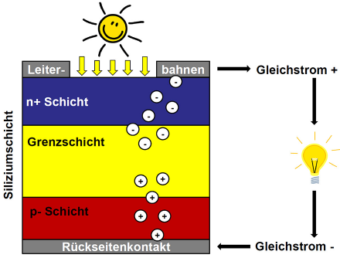
2 Eigenschaften zur Auswahl des Materials:
Frequenzberech->Verwertbare Spanne and Photonen
Rekombinationsrate->Spontane Rückführung der Elektronen zur ur. Form
Silizium aktuell beste Kombination von Effizent und Energieaufwändigkeit
Etwa 8% Wirkungsgrad Gleichstrom
Photonen -> Lichtzellen, 3,15*10^-19 J
Durch Licht geladene Elektronen bewegen sich zu gegenseitigen Seiten->Potenzial

